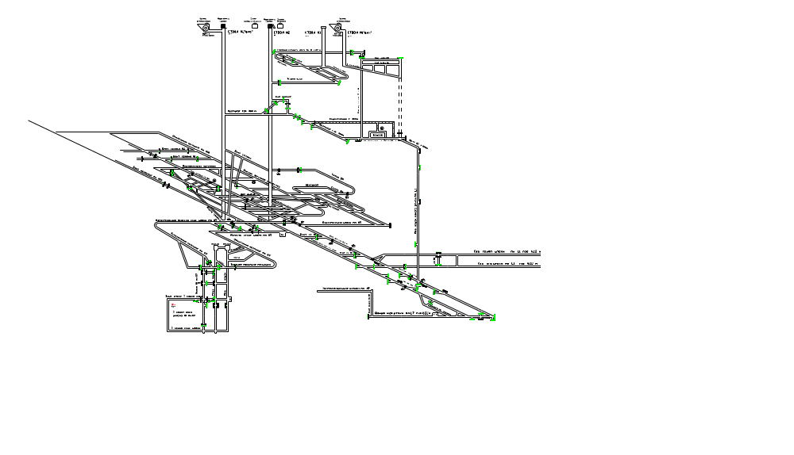

Начальник участка:

Начальник участка ВТБ:

